

MANUAL PENGGUNA (PENTADBIR)

SST INTEGRATED MONITORING SYSTEM (SIMS)

KASTAM DIRAJA MALAYSIA

Kandungan

Akses Ke SIMS 2

Dashboard 3

Senarai Pengguna 6

Paparan Lengkap Maklumat Pengguna 9

Tetapan Bagi Pengguna 10

# Akses Ke SIMS

Untuk mengakses SIMS, sila layari pautan berikut

<https://cdn.qbitgroup.com.my/login>

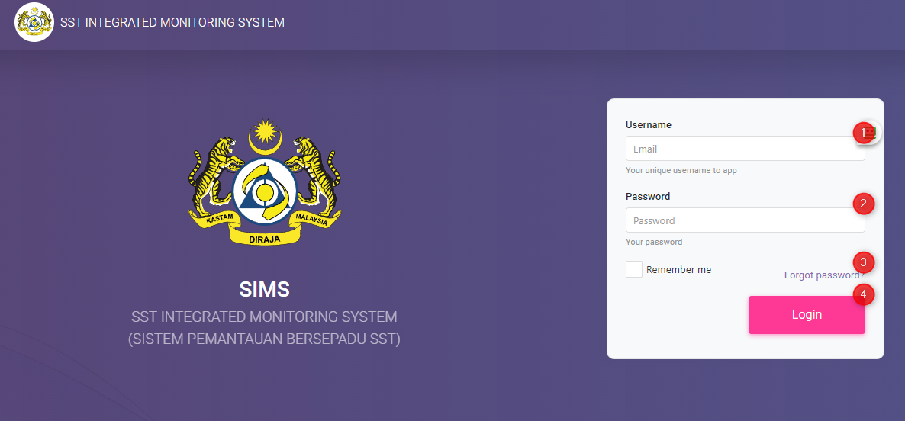

Halaman login ke sistem CDN.

1. Masukkan katanama, iaitu alamat email *(wajib)*
2. Masukkan katalaluan. Sila rujuk pentadbir sistem jika tidak tahu katalaluan *(wajib)*
3. Jika terlupa katalaluan, sila rujuk admin
4. Tekan login untuk log masuk ke sistem

*Ruangan wajib akan diwarnakan merah dengan mesej apabila ruangan tersebut tidak dipenuhi*

# Dashboard

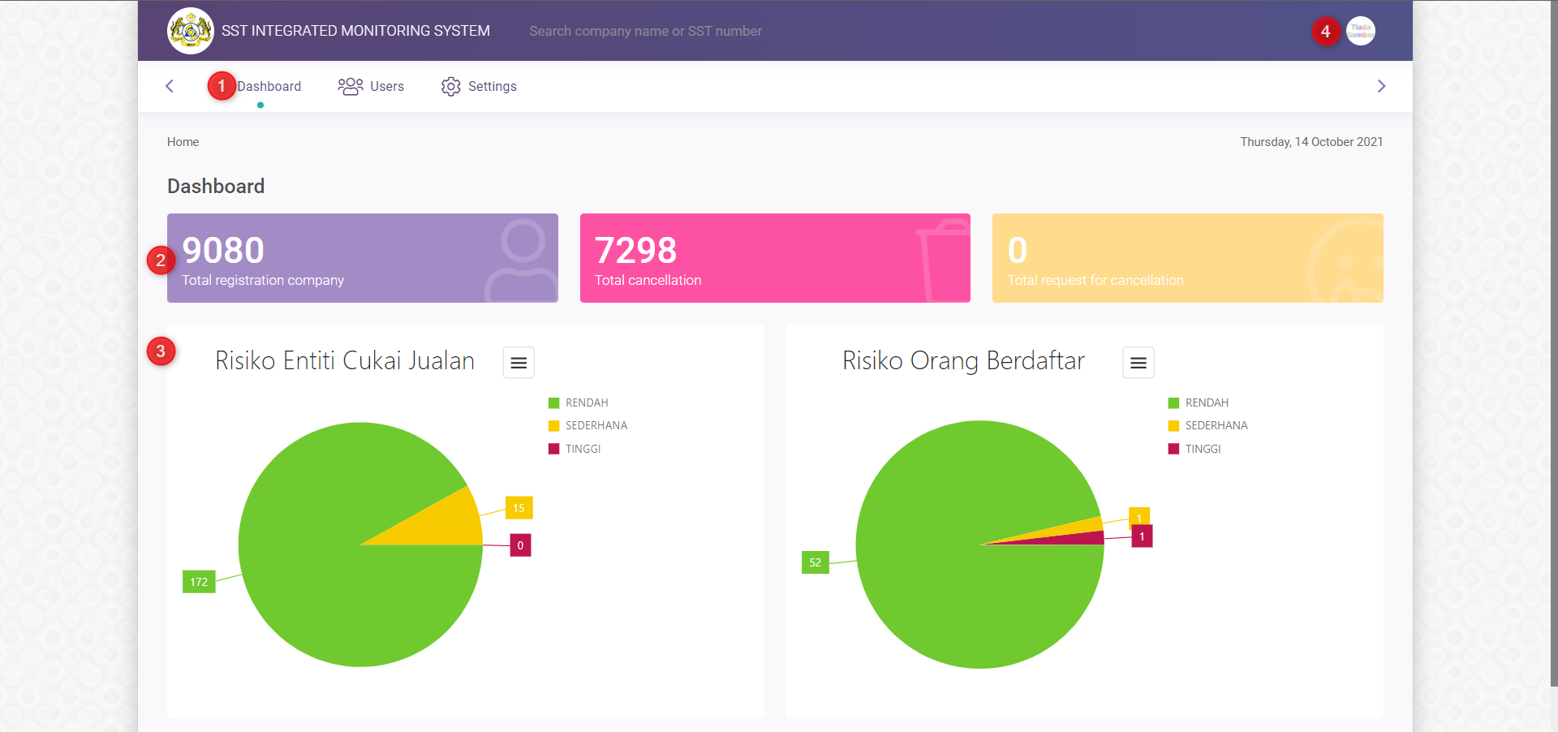

Selepas berjaya login ke sistem CDN, pengguna akan melihat paparan dashboard. Menu sistem berubah mengikut peranan yang diberikan kepada pengguna. Penjelasan kepada label seperti berikut :

1. Merupakan menu utama sistem
2. Beberapa statistic ringkas berkenaan data SST
3. Carta ringkas berkenaan data SST
4. Klik di sini untuk memaparkan menu profail anda seperti gambar dibawah

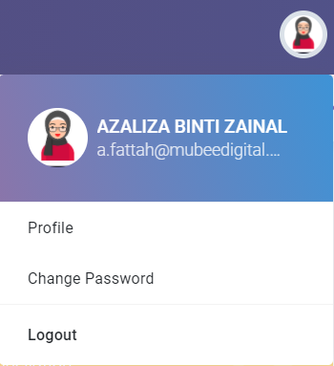

Klik ‘*Profile*’ untuk melihat profil pengguna, ‘*Change Password*’ untuk menukar kata laluan bagi akaun dan ‘*Logout*’ untuk log keluar

# Senarai Pengguna

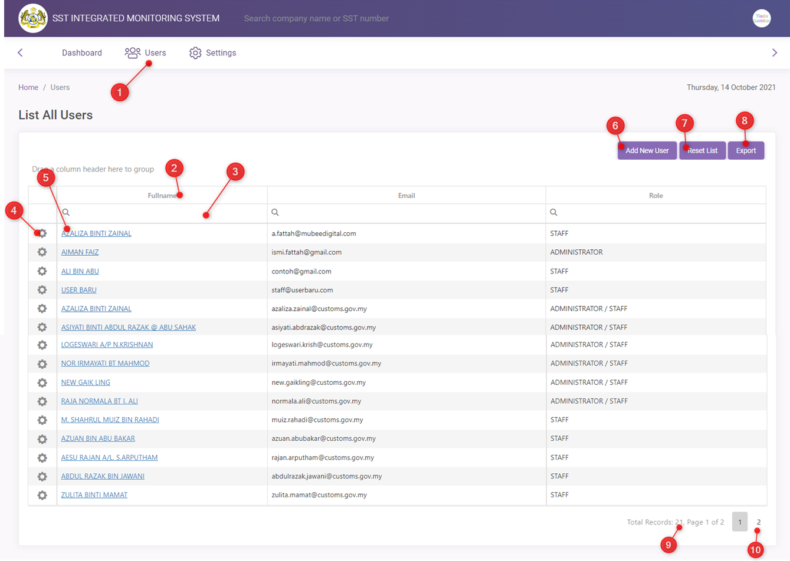

1. Menu Pengguna, klik di sini untuk ke paparan senarai pengguna
2. Nama column, juga boleh lakukan susunan/sort di sini mengikut column
3. Klik di sini untuk group filter mengikut kumpulan data pada column. Jika sekiranya pengguna ingin melakukan carian data yang lebih spesifik, pengguna boleh klik pada gambar kanta bagi setiap column untuk melihat pilihan kaedah carian yang lebih spesifik seperti dalam gambar di bawah

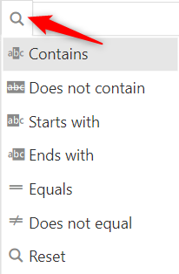

Untuk carian yang lebih spesifik

1. Klik sini untuk memaparkan pilihan untuk edit, tetapkan semula kata laluan atau hapus pengguna. Pilihan tersebut akan tertera seperti gambar berikut

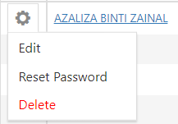

Pilih tindakan untuk pengguna berdasarkan senarai pilihan

1. Klik pada pautan ini untuk memaparkan maklumat lengkap pengguna
2. Untuk menambah pengguna di sistem, sila klik di sini, dan isikan borang seperti gambar berikut

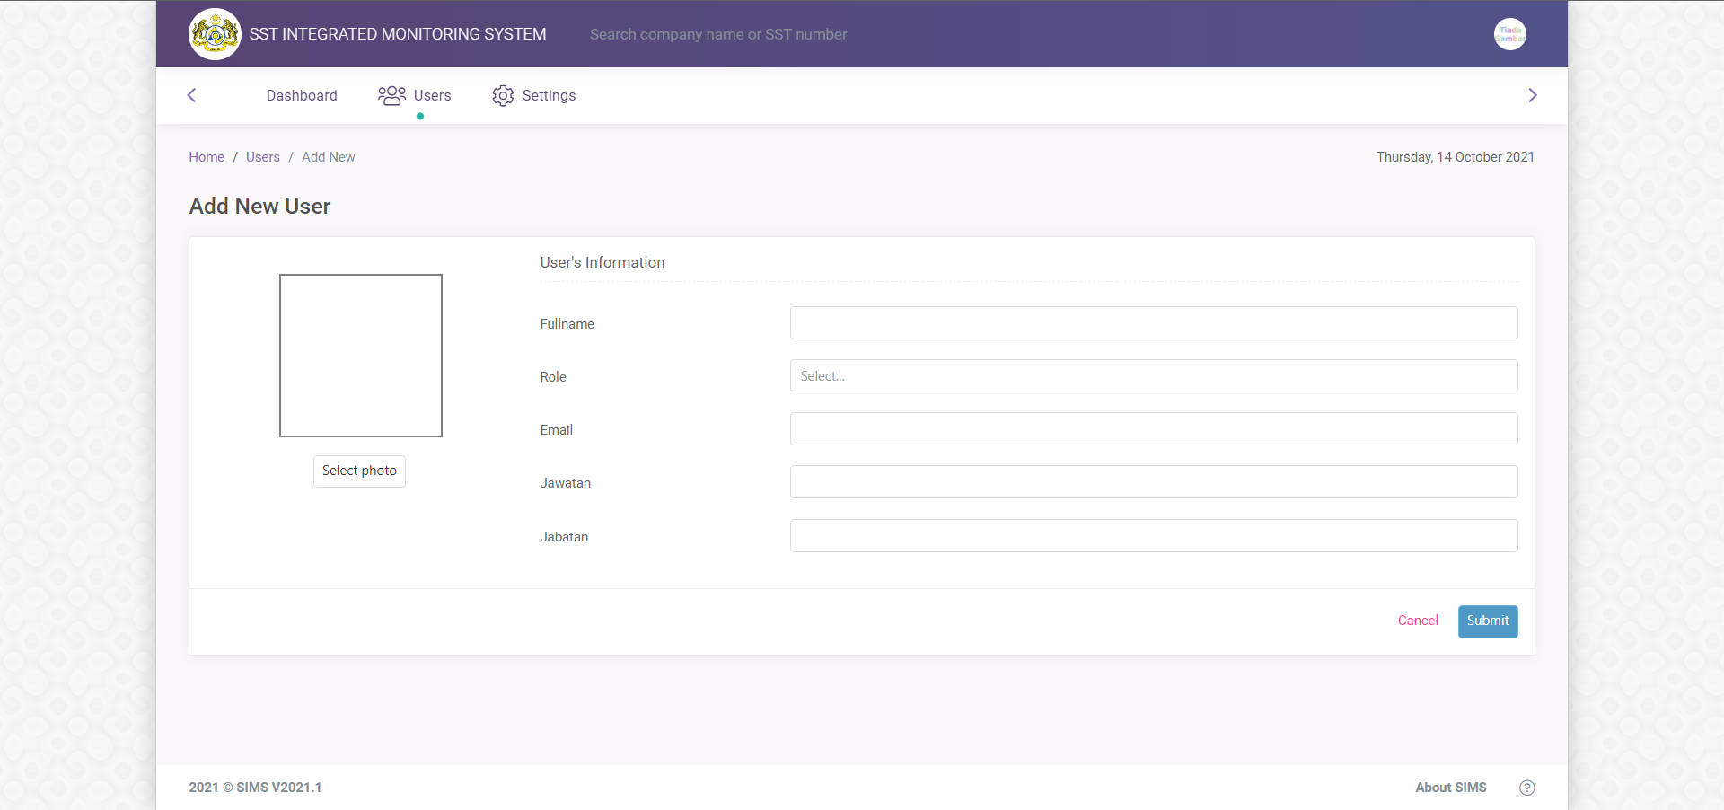

Isi borang dan tekan butang ‘*Submit*’ setelah selesai atau ‘*Cancel*’ jika mahu membatalkan proses senarai pengguna.

1. Jika ingin reset semula senarai kepada kedudukan asal (proses sort dan filter akan di buang)
2. Eksport senarai rekod pengguna kepada fail excel. Eksport ke excel ini juga boleh dilakukan selepas proses sorting atau filtering, dan hanya hasil sorting dan filtering sahaja dieksport ke excel.
3. Paparan jumlah rekod pengguna
4. Untuk berpindah ke halaman rekod seterusnya atau sebelumnya

# Paparan Lengkap Maklumat Pengguna

Untuk memaparkan maklumat lengkap pengguna, klik pada nama pengguna, dan paparan lengkap rekod pengguna akan dipaparkan seperti gambar berikut

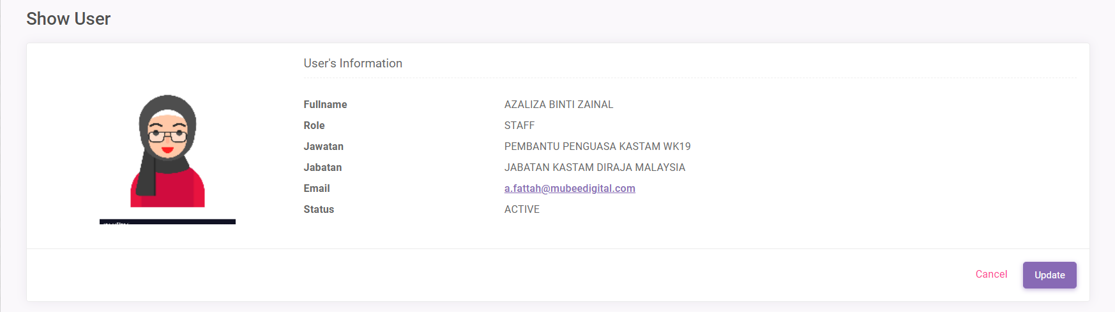

Berdasarkan gambar info pengguna di atas, terdapat enam (6) maklumat pengguna disenaraikan iaitu nama, peranan di dalam sistem, jawatan, jabatan, email dan juga status. Untuk mengemaskini info pengguna, sila tekan butang ‘*Update*’. Paparan update adalah seperti dibawah.

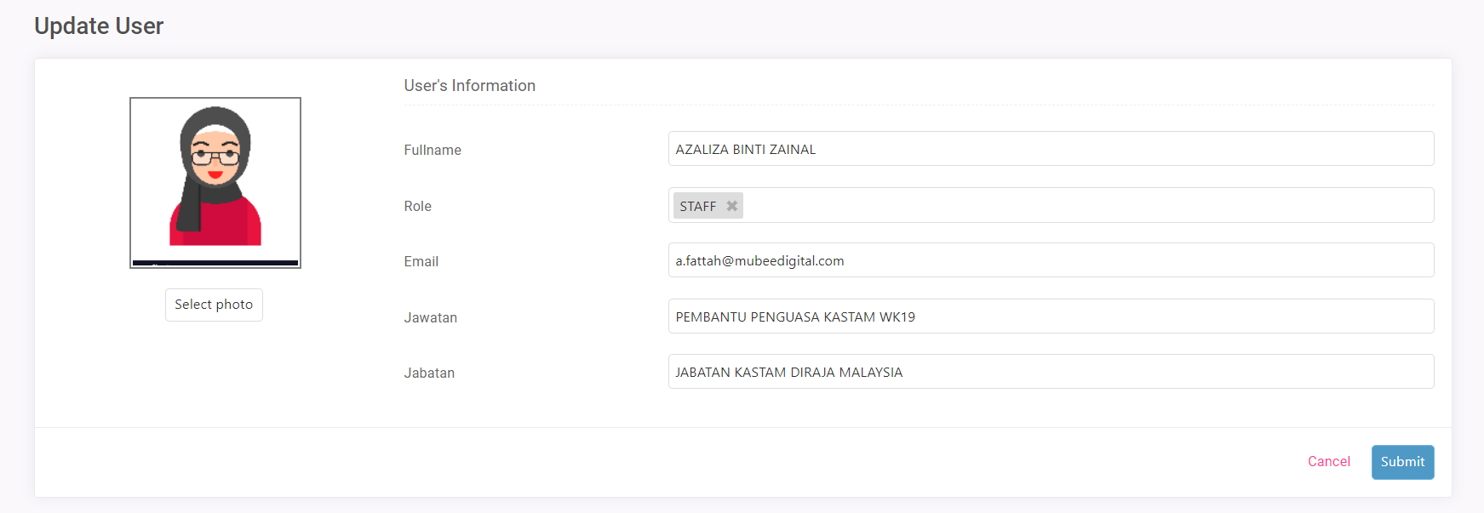

Setelah selesai mengemaskini info pengguna, tekan butang ‘*Submit*’ untuk menyimpan data atas ‘*Cancel*’ untuk batal.

# Tetapan Bagi Pengguna

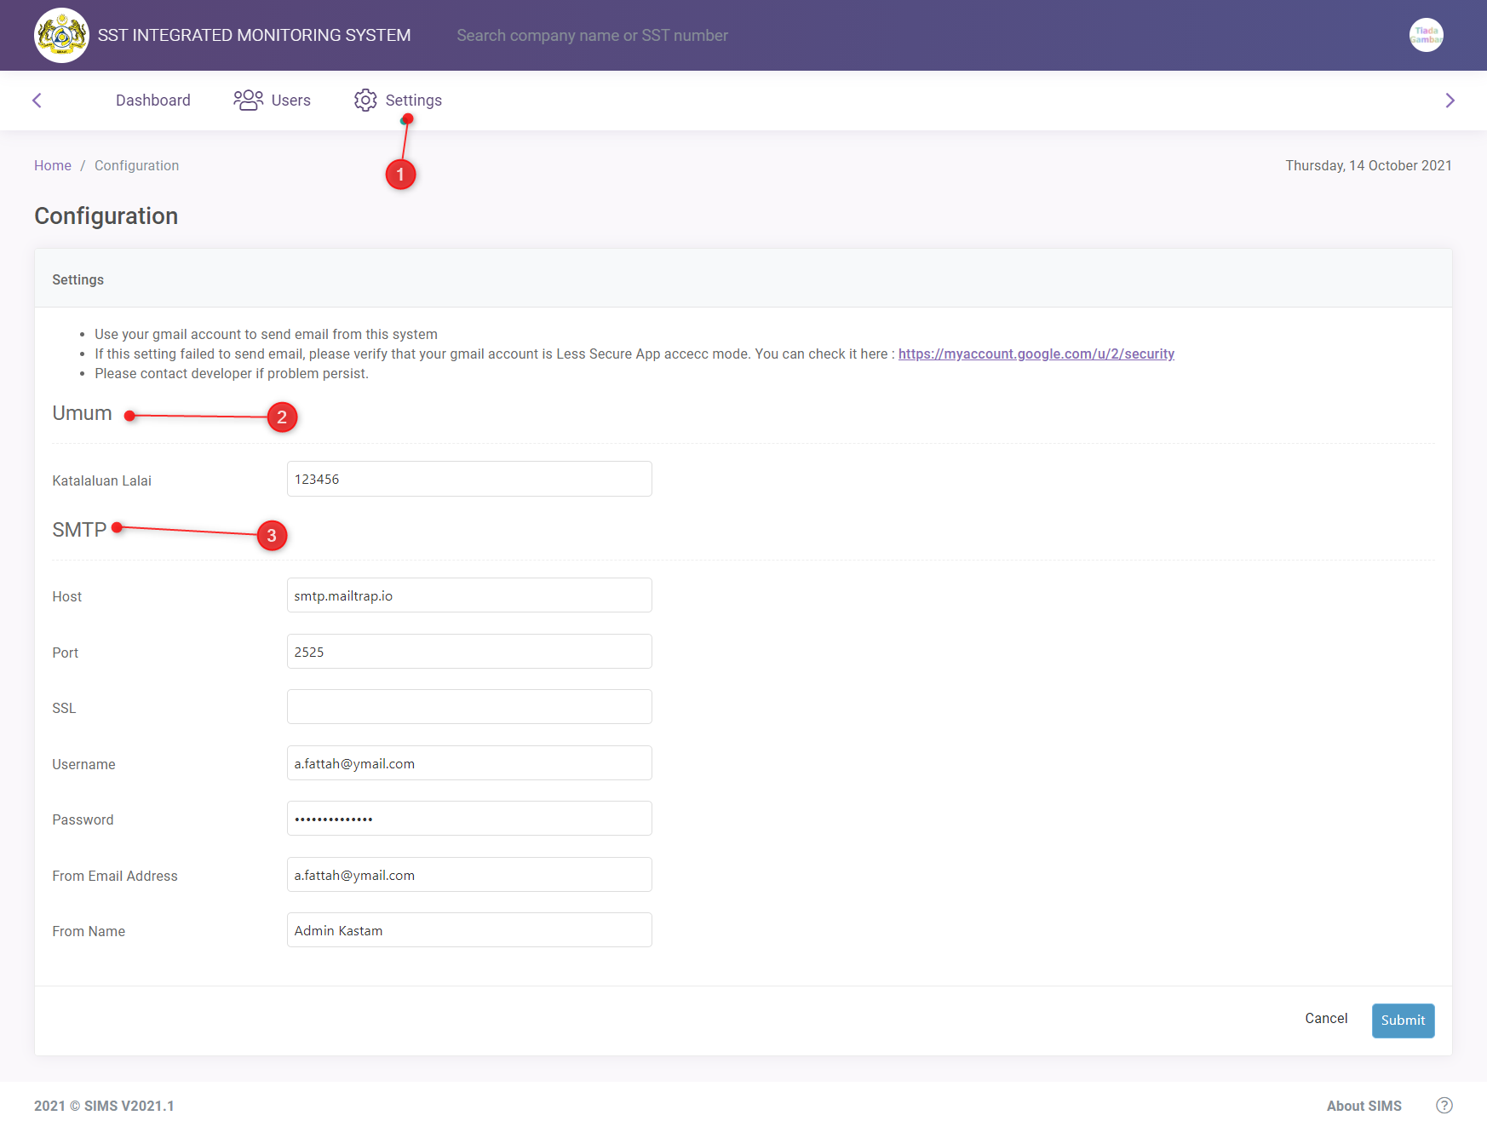

1. Menu Tetapan, klik di sini untuk membuat tetapan pada akaun pengguna.
2. Kata laluan lalai untuk setiap pengguna baru atau pengguna tetapkan semula kata laluan.
3. Digunakan untu penghantaran email kepada pengguna.

Setelah selesai mengemaskini info pengguna, tekan butang ‘*Submit*’ untuk menyimpan data atas ‘*Cancel*’ untuk batal.